**V11** TIERRA SANTA

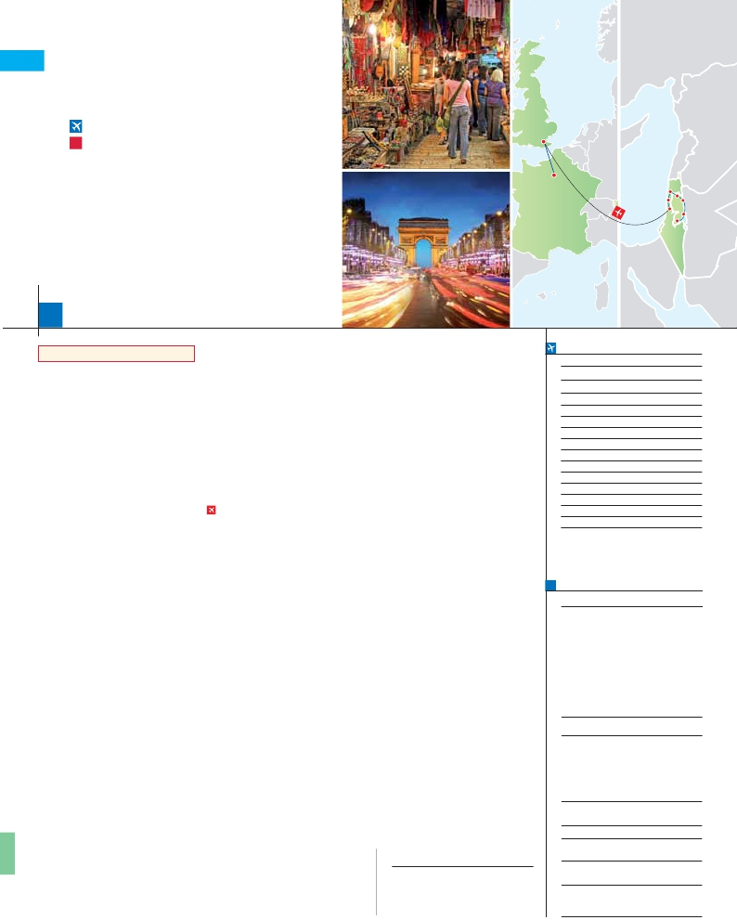

**+** LONDRES Y PARÍS

**1** noche en Tel Aviv,**2** Galilea,**4** Jerusalén,**3** Londres y**3** París

•

•

•

•

•

•

•

**GRAN COMODIDAD “TEL AVIV-LONDRES EN AVIÓN”**

**CON 7 COMIDAS**

**Además de las visitas panorámicas a Tel Aviv, Londres y París se incluye:**

Visitas en Caesarea, Haifa, Galilea, Nazaret, Ein Karem y Belén.

Ciudad nueva y antigua de Jerusalén.

Ein Karem, Monte de los Olivos, Huerto de Getsemani.

Santo Sepulcro, El Monte Sinaí.

Subida a la Torre Eiffel.

Paseo en barco por el Sena.

París iluminado.

14

días, 24 visitas y 7 comidas ...  desde 2.915 $

Londres

París

Haifa

Caesarea

Tel Aviv

Galilea

Beit Shean

Jerico

Jerusalen

Inicio Tel Aviv - Fin París

**DÍA 1.** (Lunes)**TEL AVIV**

Llegadaa Tel Aviv, asistencia en el aeropuerto y

traslado al hotel. Cena y alojamiento.

**DÍA 2.** (Martes)**TEL AVIV-CESAREA-HAIFA-**

**ACRE- GALILEA**

Desayuno. Salida para realizar una visita pano-

rámica incluida por la ciudad de Tel Aviv. Lle-

gada a Yaffo. Continuaremos por el camino de la

costa hacia Cesarea, antigua capital Romana.

Seguiremos nuestro recorrido hacia Haifa y su-

biremos al Monte Carmelo, donde tuvo lugar el

desafío del profeta Elías, visitaremos la iglesia

Stella Maris. A continuación nos dirigimos hacia

Galilea. Cena y alojamiento.

**DÍA 3.** (Miércoles)**GALILEA-TIBERIA-**

**NAZARET**

Desayuno. A continuación visita incluida al

Monte de las Bienaventuranzas, escenario del

Sermón de la Montaña. A continuación conoce-

remos Tabgha, donde aconteció el Milagro de la

Multiplicación de los Panes y los Peces y donde

está la Iglesia del Primado; en Cafarnaún vere-

mos los restos de la Casa de Pedro y de la anti-

gua Sinagoga. Continuaremos bordeando el Mar

de Galilea hacia Tiberiades. Por la tarde, vía

Cana de Galilea proseguiremos hacia Nazaret.

Visitaremos la Basílica de la Anunciación, la

Carpintería de José y la Fuente de la Virgen.

Cena y alojamiento.

**DÍA 4.** (Jueves)**GALILEA-VALLE DEL RÍO**

**JORDAN-MONTE TABOR-JERUSALÉN**

Desayuno y continuación hacia Monte Tabor y

el valle de Jordán pasando por Jericó, donde dis-

frutaremos de una panorámica del Monte de la

Tentación. Atravesando el Desierto de Judea, nos

dirigiremos hacia Jerusalén. Cena y alojamiento.

**DÍA 5.** (Viernes)**CIUDAD NUEVA**

**JERUSALÉN-**

**EIN KAREM-BELÉN-JERUSALÉN**

Desayuno. Por la mañana, disfrutaremos de la

visita incluida de la Ciudad Nueva de Jerusa-

lén. Visitaremos el Santuario del Libro en el

Museo de Israel. Realizaremos una parada en el

museo del Holocausto. A continuación seguire-

mos hacia Ein Karem. Por la tarde, salida hacia

Belén, el lugar de nacimiento de Jesucristo.

Visita incluida a la Iglesia de la Natividad, la

Gruta de San Jerónimo y la Iglesia de Santa

Catalina. Regreso a Jerusalén. Cena y aloja-

miento.

santa amurallada. A continuación conoceremos

el Huerto de Gethsemaní y Basílica de la Ago-

nía. Visitaremos el Muro de las Lamentaciones

y continuaremos a través de la Vía Dolorosa para

llegar al Gólgota. Continuación hacia al Monte

Sion. Cena y alojamiento.

**DÍA 7.** (Domingo)**JERUSALÉN**

Desayuno. Día libre para pasear en las callejuelas

de la ciudad antigua. Posibilidad de realizar una

excursión opcional a Massada y Mar Muerto (pre-

cio aprox. 105 $ a pagar en destino en efectivo).

Cena y alojamiento.

**DÍA 8.** (Lunes)**JERUSALÉN-TEL AVIV-**

**LONDRES**

Viaje en avión

Si lo desea podemos facilitarle este billete de avión

por 150 $ (neto). Tasas incluidas.

Desayuno buffet. A la hora indicada traslado al

aeropuerto para tomar el vuelo con destino Lon-

dres (vuelo no incluido). Llegada, asistencia y tras-

lado al hotel. Alojamiento.

**DÍA 9.** (Martes)**LONDRES**

Desayuno buffet. Por la mañana efectuaremos

la visita panorámica de la ciudad, admiraremos

el Palacio Real; el Palacio de Westminster, una im-

presionante edificación neogótica dorada, actual

centro político de Gran Bretaña y de la Common-

wealth; la famosa Torre del Reloj, uno de los mo-

numentos más fotografiados de Londres, más

conocida como el «Big Ben»; el Palacio de Buc-

kingham, residencia oficial de la monarquía britá-

nica etc. Resto del día libre. Alojamiento.

**DÍA 10.** (Miércoles)**LONDRES**

Desayuno buffet. Día libre en la ciudad más cos-

mopolita del mundo,y con más clase, donde lo

clásico se junta con lo más moderno, sus calles

siempre llenas de gente, sus parques, tranquilos

pero a la vez concurridos, y una diversidad que

la hacen única en el mundo, podrán disfrutar de

su tiempo para efectuar compras y visitas de in-

terés. El primer alto en el camino para los adictos

a las compras pasa por Oxford Street, Regent

Street y Bond Street. En estas calles encontrará

grandes almacenes como Selfridges y Mark &

Spencer, además de marcas internacionales de

grandes diseñadores. Quien visite Londres, no

puede olvidar Harrods, conocido mundialmente

por la calidad de sus productos y de su incom-

parable servicio de atención al cliente. Asimismo,

le proponemos visitar opcionalmente el castillo de

Windsor, es una de las residencias oficiales de la

Reina, en verano ha sido el hogar de los sobera-

nos por más de 900 años. El castillo se localiza

**DÍA 11.** (Jueves)**LONDRES-PARÍS**

Desayuno buffet. Salida hacia Dover, cruce del

Canal de la Mancha en ferry y continuación en

bus hasta París. Llegada, asistencia y traslado al

hotel. Alojamiento. Excursión incluida al París Ilu-

minado. París es la ciudad de la luz, de noche

estalla en mil colores que dan un encanto espe-

cial a la majestuosa Torre Eiffel, la belleza del Arco

del triunfo, los inmensos Campos Eliseos, La

Opera Garnier, La Plaza de la Concordia, Troca-

dero, etc.

**DÍA 12.** (Viernes)**PARÍS**

Desayuno buffet. Iniciaremos con la visita pa-

norámica de la ciudad, donde veremos: La Ca-

tedral de Nôtre Dame, pieza maestra del arte me-

dieval; el Barrio Latino; la Sorbona; el Panteón de

los hombres ilustres donde se encuentra el mau-

soleo de Napoleón; el Palacio y los Jardines de

Luxemburgo; la Torre Eiffel símbolo de parís y de

Francia; la Plaza de la Concordía, la Plaza Etoile

con el Arco del Triunfo, Plaza Vendôme, La Opera

Garnier, etc. A continuación, efectuaremos el em-

barque para dar un paseo en barco por el Sena.

Después subiremos al 2º piso de la famosa Torre

Eiffel. Terminaremos el día con un recorrido a

pie por el barrio de Montmartre. Alojamiento.

**DÍA 13.** (Sábado)**PARÍS**

Desayuno buffet. Día libre. Ofrecemos la posibi-

lidad de efectuar alguna visita opcional:

• Palacio de Versalles, el más suntuoso del

mundo, que recuerda la pretérita gloria de la

corte francesa y fiel reflejo de la voluntad de un

rey: Luis XIV, el “Rey Sol”; destacan sus bellos

jardines y fuentes y su maravilloso Salón de los

Espejos.

• Museo de Louvre: uno de los mayores mu-

seos del mundo que alberga entre muchas

otras obras la famosa Gioconda.

**DÍA 14.** (Domingo)**PARÍS**

Desayuno buffet. A la hora que se indique se

efectuará el traslado al aeropuerto. Fin del viaje y

de nuestros servicios.

**INCLUIDO EN EL TOUR**

Ver incluidos en págs. 58 y 153.

**NOTAS**

Ver notas en págs. 58 y 153

**FECHAS DE INICIO TEL AVIV**

• 2016

Marzo        14   21   28

Abril          4   11   18

Mayo          2    9   16  23  30

Junio          6   13   20  27

Julio          4   11   18  25

Agosto        1    8   15  22  29

Septiembre    5   12   19  26

Octubre       3   17   24  31

Noviembre     7   14   21  28

Diciembre      5   12   19  26

• 2017

Enero         2    9   16  23  30

Febrero        6   13   20  27

Marzo         6

n T. Baja n T. Media n T. Alta n T. Extra

Temporada Extra coincide con la Copa de Europa de Fútbol

**PRECIOS POR PERSONA $ USA en hab. doble**

Con 7 comidas

n Temporada Baja:..............................   2.915

n  »  Media:.............................   2.985

n  »  Alta:................................   3.105

n  »  Extra:..............................   3.255

Spto. Salida 18/4.................................      170

Spto. habitación individual....................      780

Bono de anulación sin gastos...............       30

•**NOCHES EXTRAS precio por persona en AD**

Spto.

Ciudad      T. Baja T. Media T. Alta T. Extra Indiv.

Tel Aviv........  225   225   225   225   130

París ............    70    80    90   190    50

**HOTELES** previstos o similares

i   **Tel Aviv**    Tal turistasuperior.            Ciudad

Grand beach primera       Ciudad

**Tiberiades** Lavi Hod Wing turistasuperior   Ciudad

**Jerusalén**  Jerusalem Gold turistasuperior   Ciudad

Grand Court primera        Ciudad

**Londres:**   Royal National ***        Centro

Thistle Barbican ***      Ciudad

**París:**     Mercure La Defense ****   Ciudad

Residhome Millenaire ****  Ciudad

Forest Hill La Villette***SUP  Ciudad

**DÍA 6.** (Sábado)**JERUSALÉN-**

**MONTE DE LOS OLIVOS-**

**CIUDAD ANTIGUA JERUSALÉN**

Desayuno. Salida hacia el Monte de los Olivos,

para realizar una visita panorámica de la ciudad

en la ciudad de Windsor, en el condado de Berks-

hire, en el valle del río Támesis y al oeste de la ciu-

dad de Londres. Es el castillo habilitado más

grande del mundo, y el más antiguo en ocupa-

ción continua. Alojamiento.

**EXTENSIONES**

Madrid........................................   3 días / 2 noches     desde 280 $  ver pág. 413

Lisboa .......................................   3 días / 2 noches     desde 320 $  ver pág. 414

Andalucía y Toledo ..................   5 días / 4 noches     desde 620 $  ver pág. 415

**296** PANAVISIÓN